图书馆荐购图书通知
为了更好地服务于学校教学、科研工作，最大限度地满足全校师生对图书文献的需求，不断提高图书馆文献资源建设质量，图书馆面向校内教师、学生读者提供荐购图书及信息反馈服务。图书馆在网上向读者提供荐购平台链接，欢迎读者根据自己所学专业及相关研究领域，自行在平台挑选，方便图书馆广泛征集师生对图书文献的需求。
为了使图书馆的藏书更加贴近读者，服务好读者，图书馆拟定于2021年7月至10月开展线上图书荐购活动，欢迎全校师生加入到活动中来。让我们为提高图书馆文献资源建设质量而共同努力。
平台荐购具体操作如下：
1.进入河北传媒学院图书馆首页
2.点击“电子资源”找到https://buy.cxstar.com/dpBooks/网址
3.点击“征订采书”
4.用户登录图书馆名称：河北传媒学院 用户名：各学院名称首字母（用户名清单附后） 密码：hbcmxy
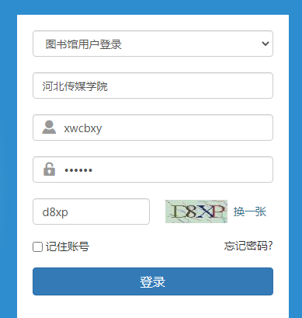
5.将选定的图书放入购物车即可。
6.用户名
新闻传播学院 xwcbxy
美术与设计学院 msysjxy
影视艺术学院 ysysxy0
舞蹈艺术学院 wdysxy
表演艺术学院 byysxy
艺术体育学院 ystyxy
足球学院 zqxy
数字艺术与动画学院 szysydhxy
音乐学院 yyxy
信息技术与文化管理学院 xxjsywhglxy
国际传播学院 gjcbxy
研究生院 yjsy
继续教育学院 jxjyxy
7.联系电话：0311-68017449 18932935897 18032188526
8.邮箱：lij@hebic.cn

